МИНИСТЕРСТВО ОБРАЗОВАНИЯ КАЛИНИНГРАДСКОЙ ОБЛАСТИ
ГОСУДАРСТВЕННОЕ БЮДЖЕТНОЕ УЧРЕЖДЕНИЕ КАЛИНИНГРАДСКОЙ ОБЛАСТИ НЕТИПОВАЯ
ОБРАЗОВАТЕЛЬНАЯ ОРГАНИЗАЦИЯ
«ЦЕНТР РАЗВИТИЯ ОДАРЕННЫХ ДЕТЕЙ»
ПРОТОКОЛ № 01
заседания методического совета
ГБУ КО НОО «Центр развития одаренных детей»
от 06.11.2020
Тема: Результаты конкурсного набора на обучение в ЦРОД в рамках профильного потока №10/104-11/105 «Математика и физика повышенной сложности» с 10 ноября по 21 ноября 2020г.
Повестка дня:
- Рассмотрение портфолио кандидатов на обучение согласно критериям набора и Положению о наборе
- Утверждение списков участников обучающихся образовательного потока №10/104-11/105 «Математика и физика повышенной сложности» в ГБУ КО НОО «Центр развития одаренных детей» по результатам конкурсного набора.
Присутствовали члены МС:
- Андиньш Бруно Викторович, методист.
- Калинина Валерия Петровна, педагог-организатор
- Ершов Петр Александрович, заместитель директора по НМР
СЛУШАЛИ: Андиньш Бруно Викторовича, представил заявки и портфолио 7 кандидатов на обучение, просил согласно Положению и критериям отбора и утвердить список обучающихся.
РЕШИЛИ: Утвердить список обучающихся по результатам конкурсного набора:
№ | ФИО | Класс | Образовательная организация | Муниципальное образование | Статус
1 | Мокрецова Анна Николаевна, | 9 | МАОУ гимназии №40 имени Ю.А.Гагарина | городской округ "город Калининград" | Зачислен
2 | Зиновьева Дарья Алексеевна, | 9 | МАОУ гимназии №40 имени Ю.А.Гагарина | городской округ "город Калининград" | Зачислен
3 | Аброськин Илья Эдуардович | 10 | ГБУ Ко ОО ШИЛИ | городской округ "город Калининград" | Зачислен
4 | Емельянова Александра Николаевна | 9 | класса МБОУ гимназия г. Гурьевска | Гурьевский городской округ | Зачислен
5 | Шнейдерис Герардас Герардович, | 9 | МАОУ гимназии №40 им. Ю. А. Гагарина | городской округ "город Калининград" | Зачислен
6 | Жиленко Анна Сергеевна | 10 | МАОУ лицея №23 | городской округ "город Калининград" | Отказ
7 | Моспан Полина Александровна | 11 | МАОУ СОШ №3 | городской округ "город Калининград" | Отказ

Калинина В.П._______
Ершов П.А. _________

Андиньш Б.В _______
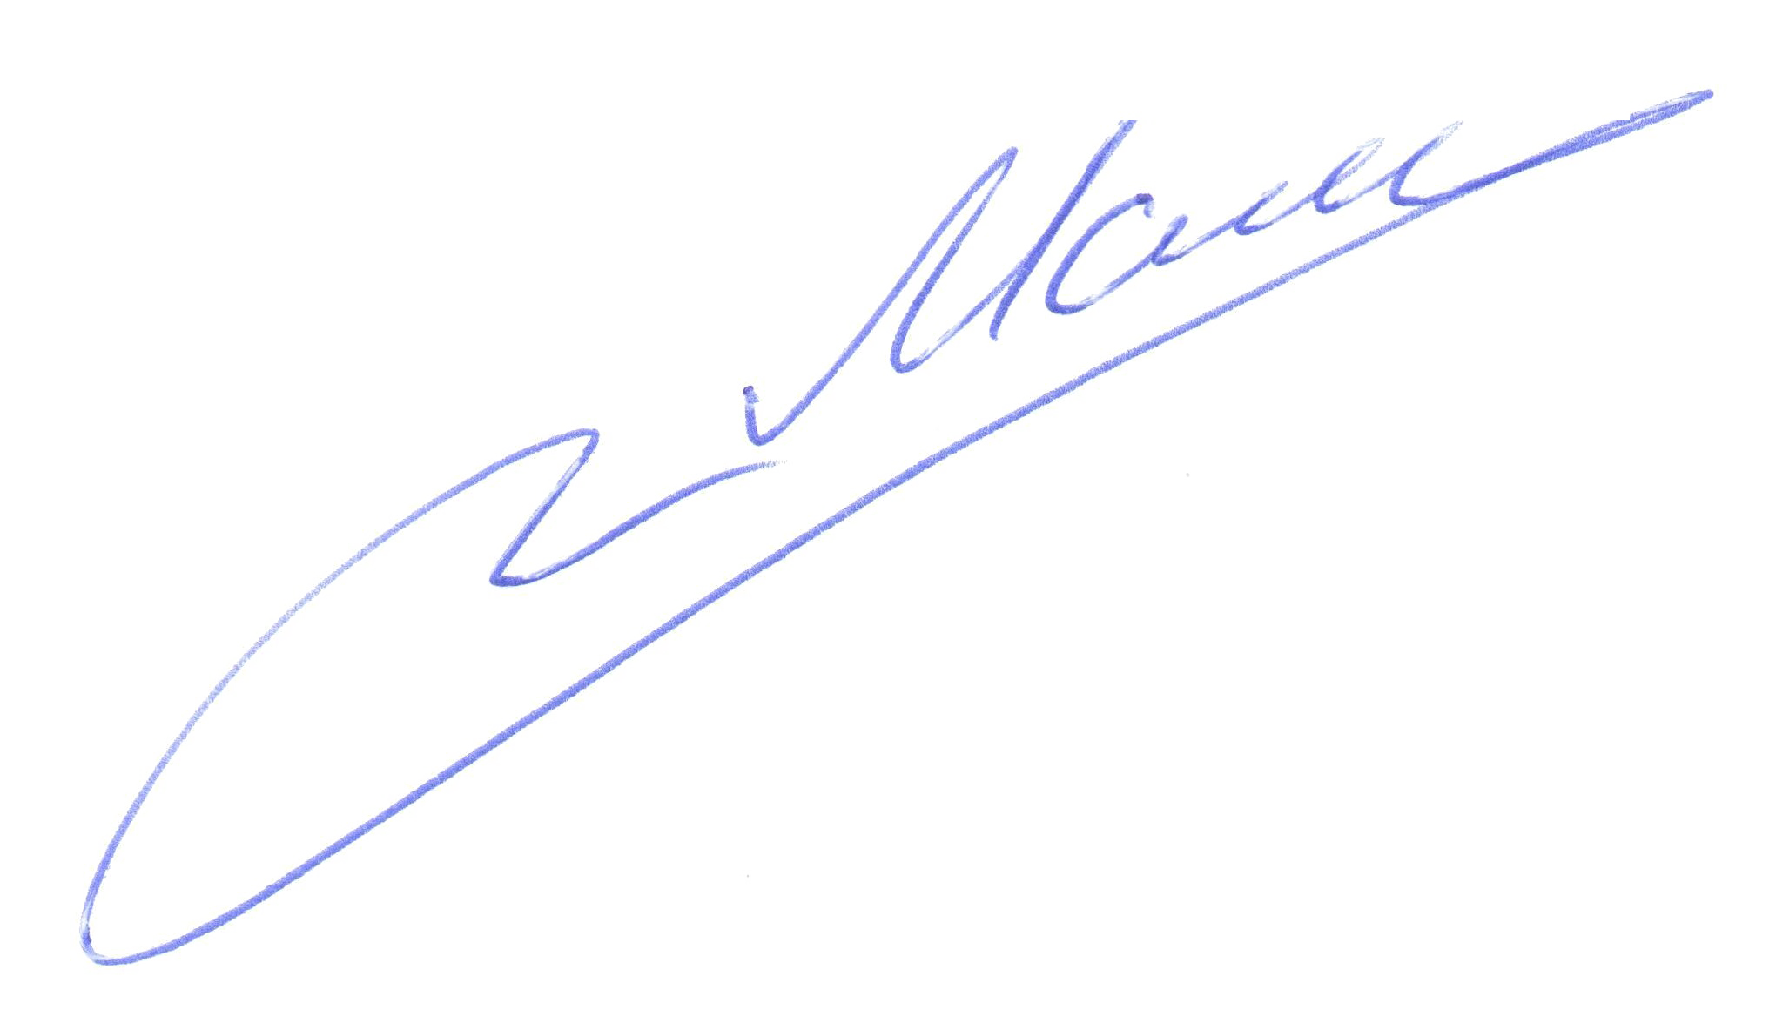
Ю.М. Малиновский
Директор ГБУ КО НОО «Центр развития одаренных детей»

